[REVERSE]re
得到的ELF文件放进虚拟机里面会出现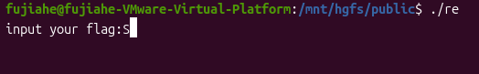
放进ida里却没有相应的字符串，用DIE观察：
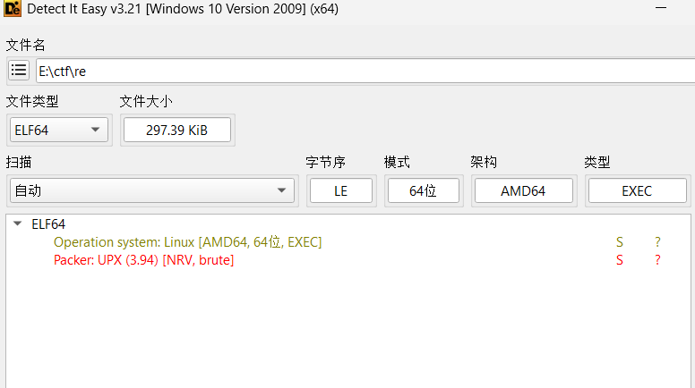
是upx壳，我用虚拟机里的upx脱壳之后得到脱壳后的re_unpacked
放进ida里面：
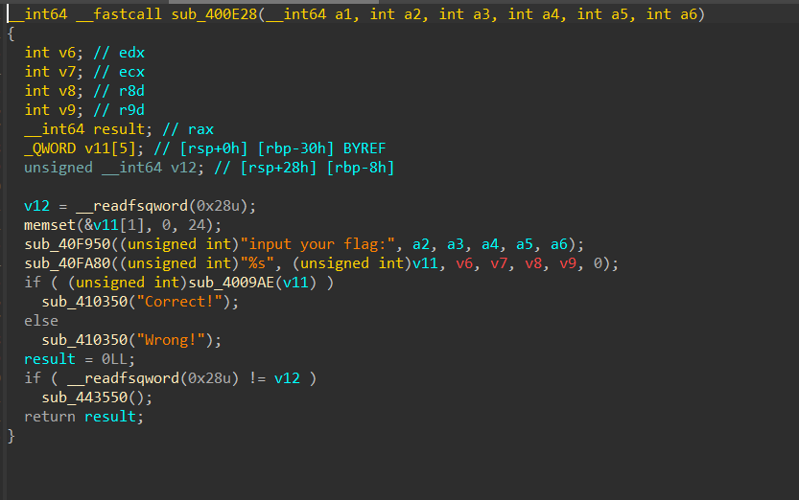
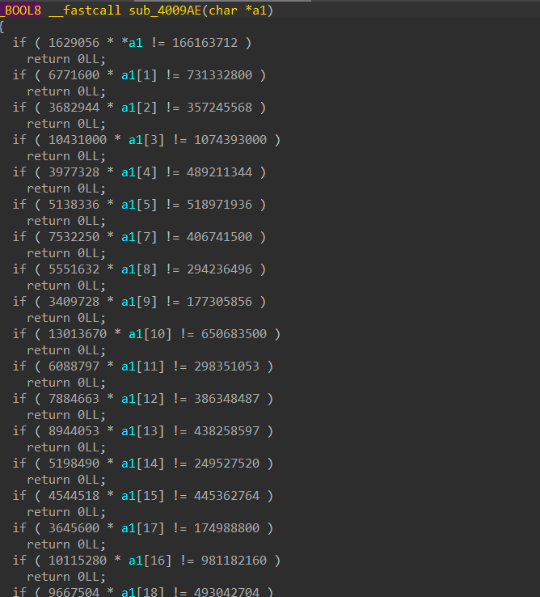
大概内容就是输入v11然后与a1进行对比所以a1就是我们想得到的flag。

